STANTON CULINARY COLLECTIVE feiert erfolgreiche Premiere
der Culinary Week in St. Anton am Arlberg

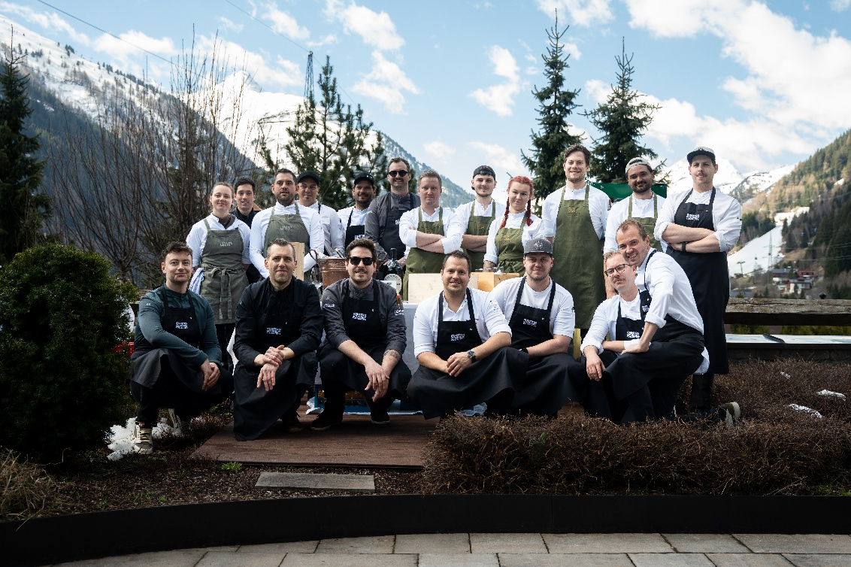
Die Köche des STANTON CULINARY COLLECTIVE und ihre Teams präsentieren sich erstmals gemeinsam bei der Culinary Week
vom 30. März bis zum 6. April 2026 in St. Anton am Arlberg. © St. Anton am Arlberg / sedivyjakub

Mit großem Erfolg ist am Sonntag die erste Culinary Week (30. März bis 6. April 2026) presented by STANTON CULINARY COLLECTIVE zu Ende gegangen. Eine Woche lang stand St. Anton am Arlberg im Zeichen gelebter Genusskultur: Acht Spitzenköche der Region präsentierten an wechselnden Chef’s Tables ihre kulinarische Handschrift und zeigten, wie vielseitig und hochwertig die Gastronomie am Arlberg heute aufgestellt ist.

Präsentiert wurde die Culinary Week vom STANTON CULINARY COLLECTIVE – einem Zusammenschluss von acht führenden Küchenchefs aus St. Anton am Arlberg, die gemeinsam mit ihren Häusern erstmals eine Plattform für gelebte Zusammenarbeit und höchste kulinarische Qualität geschaffen haben. Das Netzwerk vereint vier Michelin-Sterne und 22 Gault & Millau-Hauben und macht die Stärke der Destination auch in gastronomischer Hinsicht sichtbar. Zusätzlich sind die Köche Dennis Ilies, Paul Markovics und Erkan Cakir des Collectives für die 100 best chefs Austria des Rolling Pins nominiert.

„Mit dem STANTON CULINARY COLLECTIVE ist es gelungen, die gastronomische Kompetenz unserer Region sichtbar zu machen und den Dialog unter den Betrieben zu stärken“, zog Martin Ebster, Direktor des Tourismusverbandes St. Anton am Arlberg, Bilanz. „Die Resonanz auf die Culinary Week hat gezeigt, welch großen Stellenwert die Kulinarik in St. Anton heute einnimmt – als Teil unserer Identität und als wesentlicher Faktor für die Positionierung unserer Region.“

Ein starkes Zeichen für den Genussstandort
Das STANTON CULINARY COLLECTIVE vereint acht führende Häuser der Destination: Hotel Tannenhof (Dennis Ilies), Alpin Gourmet Stube / Hotel Gletscherblick (Paul Markovics), Hospiz Alm (David Kurz & Sebastian Unterberger), Raffl’s Eat Art (Alasdair Mulvey), Verwallstube (Matthias Weinhuber), Post Stub’n / Hotel Post (Tobias Stadler), ULLRS Wine & Dine (Michael Gfall & Erkan Cakir) und Ooben im Mooser (Massimo Vianello). Das Kollektiv steht für eine neue Form der Zusammenarbeit im heimischen Tourismus. Insgesamt gibt es in St. Anton über 90 Gastronomiebetriebe. Mit der Culinary Week wurde der Grundstein gelegt, um St. Anton am Arlberg künftig auch als Bühne herausragender kulinarischer Erlebnisse zu positionieren.

Jeden Tag ein neues Genuss-Kapitel
Während der Culinary Week, die vom 30. März bis 6. April 2026 stattfand, boten die teilnehmenden Betriebe ihren Gästen besondere Erlebnisse – von exklusiven Dinner-Formaten bis zu spannenden Blicken hinter die Kulissen. Die gemeinsame Abschlussveranstaltung "Kitchen Party" am 6. April 2026 auf der Sonnenterrasse des Hotel Tannenhof brachte alle Küchenchefs an einem Tag zusammen. Mit Blick auf die Berge präsentierte jeder Spitzenkoch ein Gericht an ihren eigenen Stationen.
„Unser Ziel war es, die kulinarische Vielfalt St. Antons als gemeinsames Erlebnis spürbar zu machen“, betonte Dennis Ilies, Küchenchef im Hotel Tannenhof und Teil des STANTON CULINARY COLLECTIVE. „Das große Interesse der Gäste an den Chef's Tables sowie die ausverkaufte Kitchen Party bestätigen uns darin, diesen Weg weiterzugehen und den Austausch zwischen den Betrieben langfristig zu vertiefen.“

Begleitet wurde dieses kulinarische Highlight von Livemusik und großen Namen der Wein- und Getränkewelt wie Billecart-Salmon, Weingut Bassermann-Jordan, Weingut Kornell sowie Erdinger Bier – dazu gab es einen Signature Cocktail, feine Weine, Bier und Softdrinks.

Weitere Veranstaltungen des STANTON CULINARY COLLECTIVE sind bereits in Planung. Sommerveranstaltungen und kulinarische Highlights am Berg, aber auch eine lange Tafel durch den Ort oder ein Rolling Diner sind Ideen des Zusammenschlusses.

